修正希望箇所

全体的の文字の配置のバランスやデザインをより洗礼させて
①
下記の項目はいらないから削って
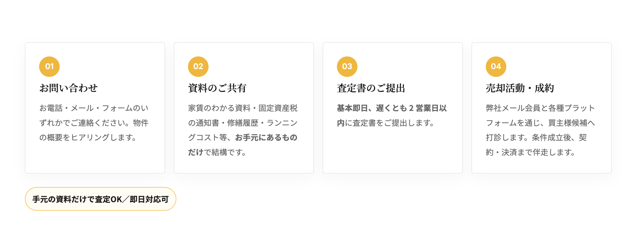

②
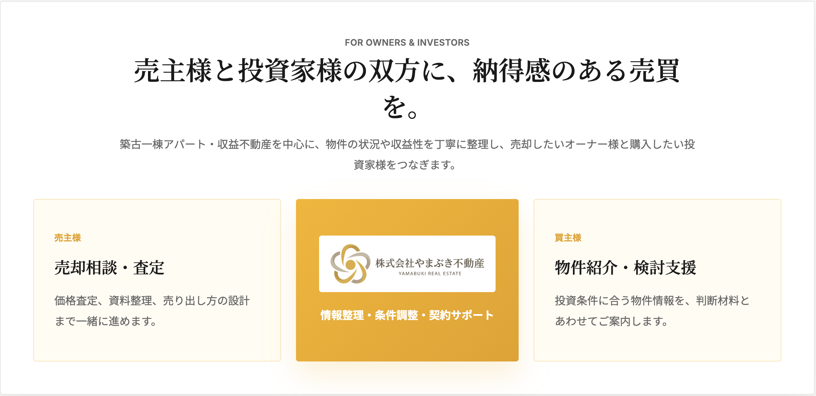
上記のデザインを下記のようなデザインに変えて。パクってO K。
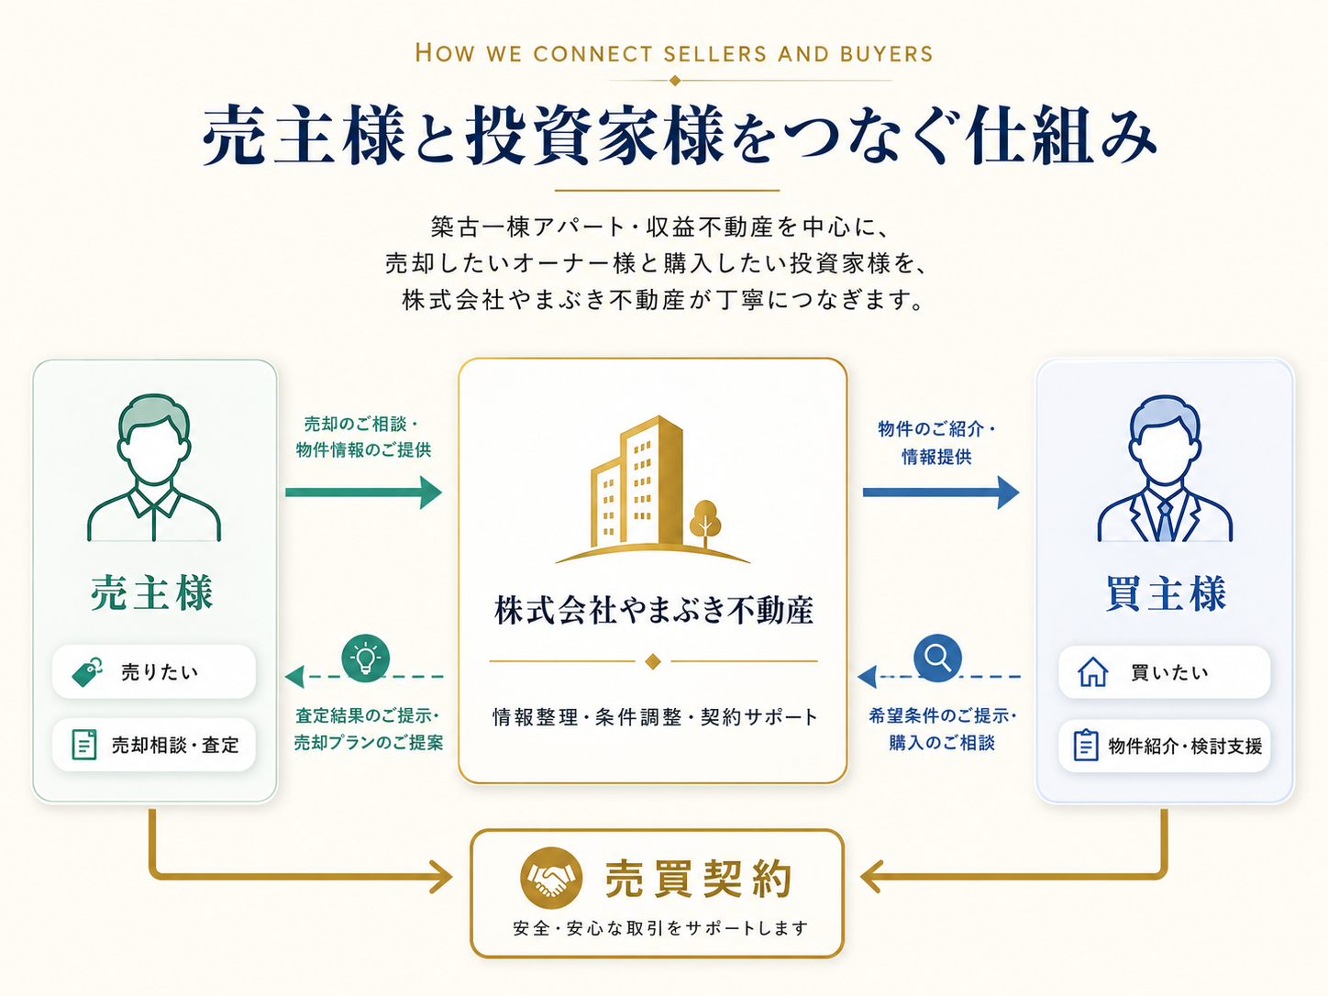
③
下記の会社のロゴだいぶ小さいからちょうどいい大きさにして
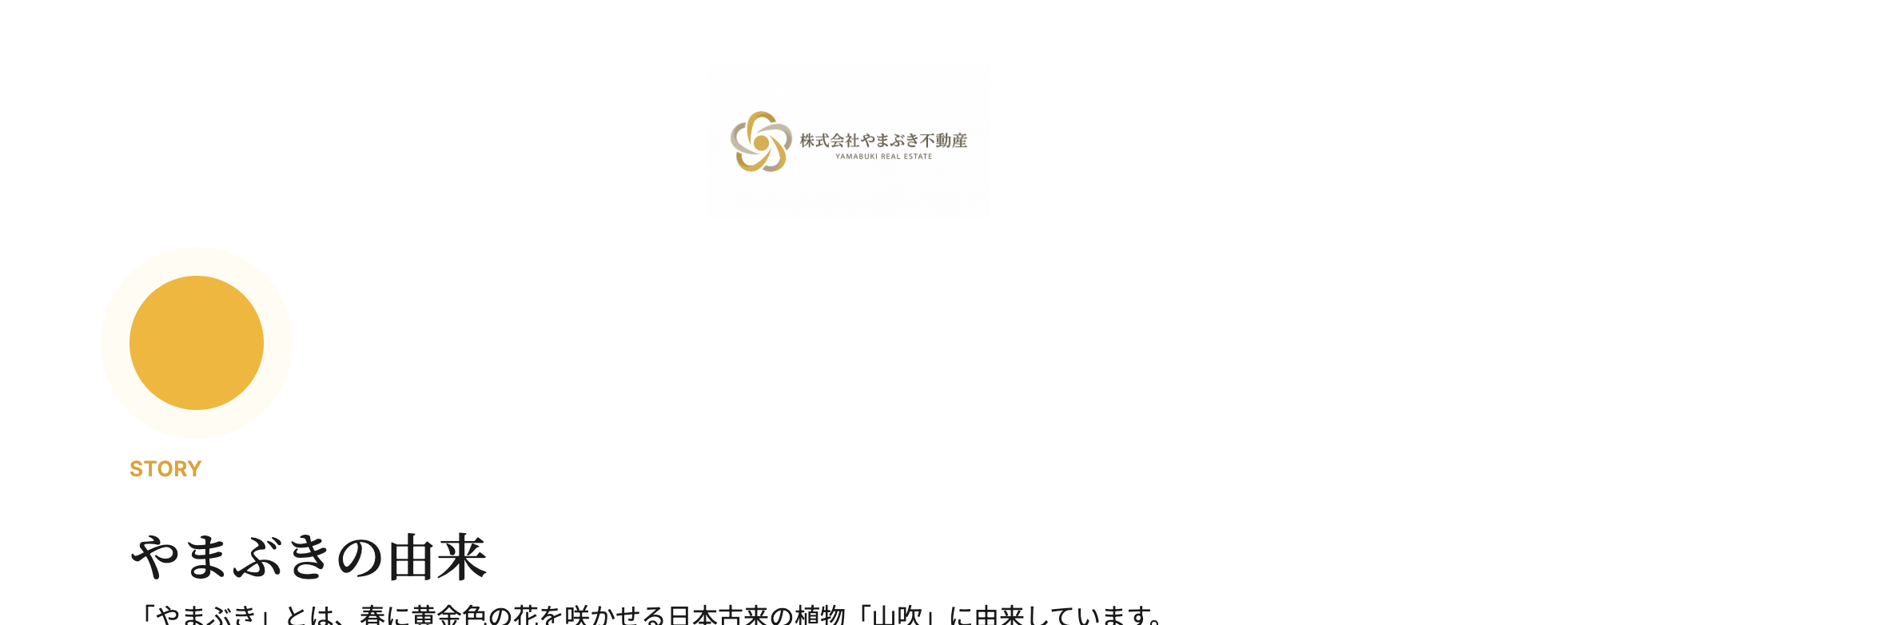

④
やまぶきの由来ではなくやまぶき不動産の由来に変えて。

⑤
下記のような文字のバランス悪いのは全て直して。す。だけが下の行は気持ち悪い。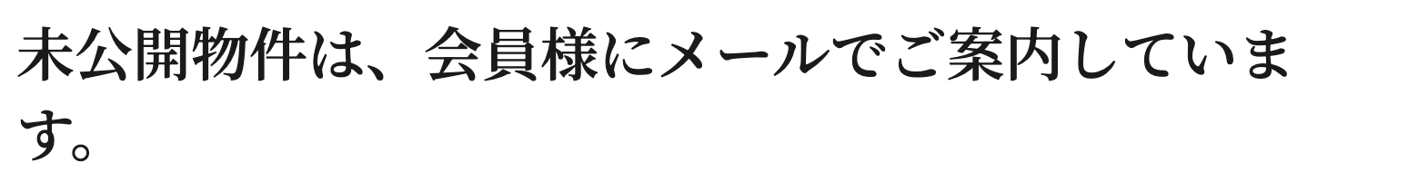

⑥
会社概要と代表挨拶の余白が広すぎるから適切なデザイン余白に直して。
全デザインで余白が同じように大きい箇所は適切なデザイン余白に直して。
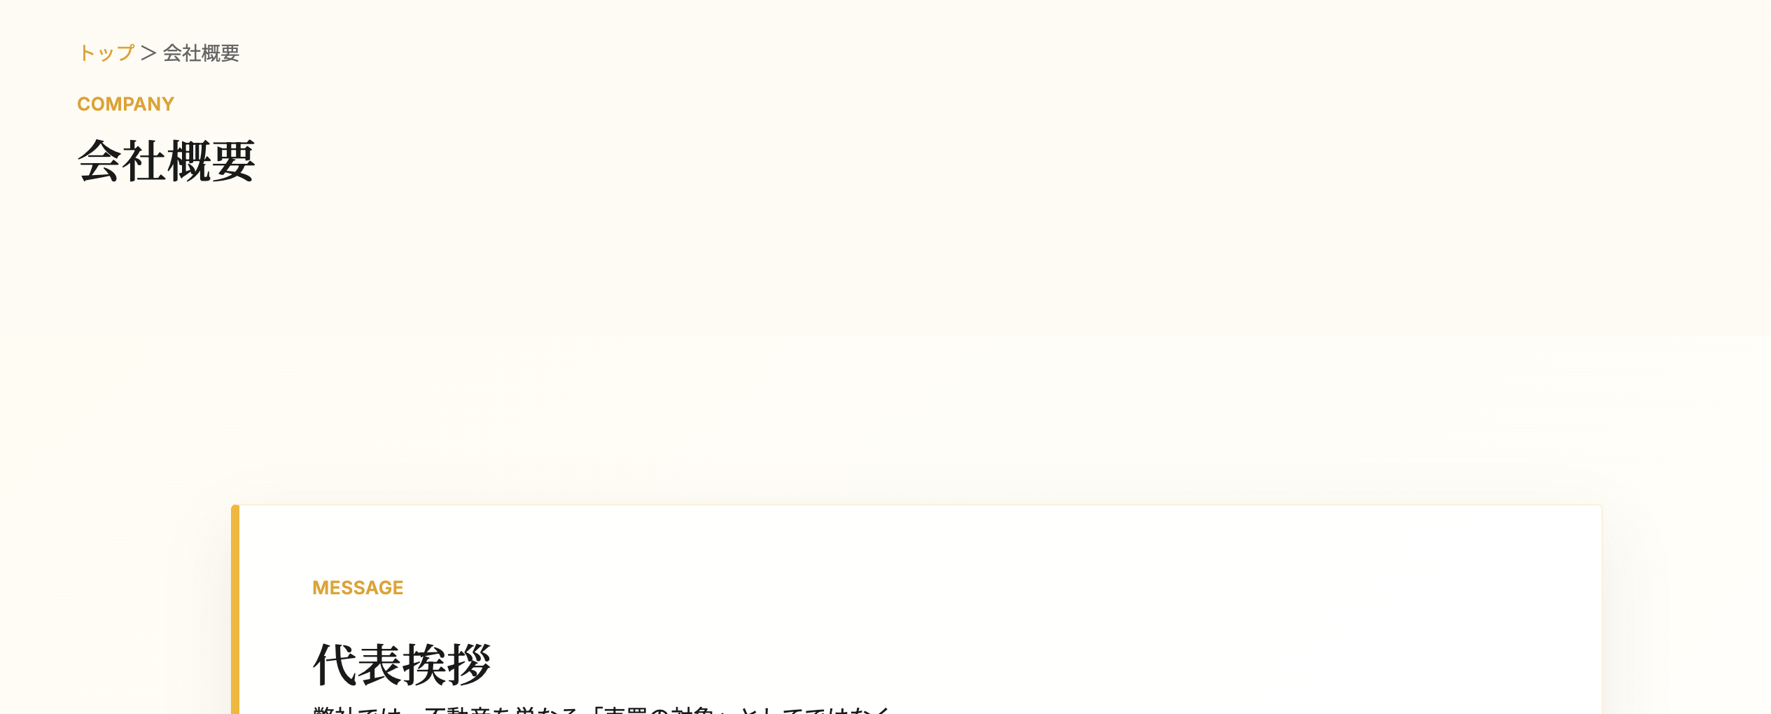

⑦
ロゴ小さいから適切な大きさにして
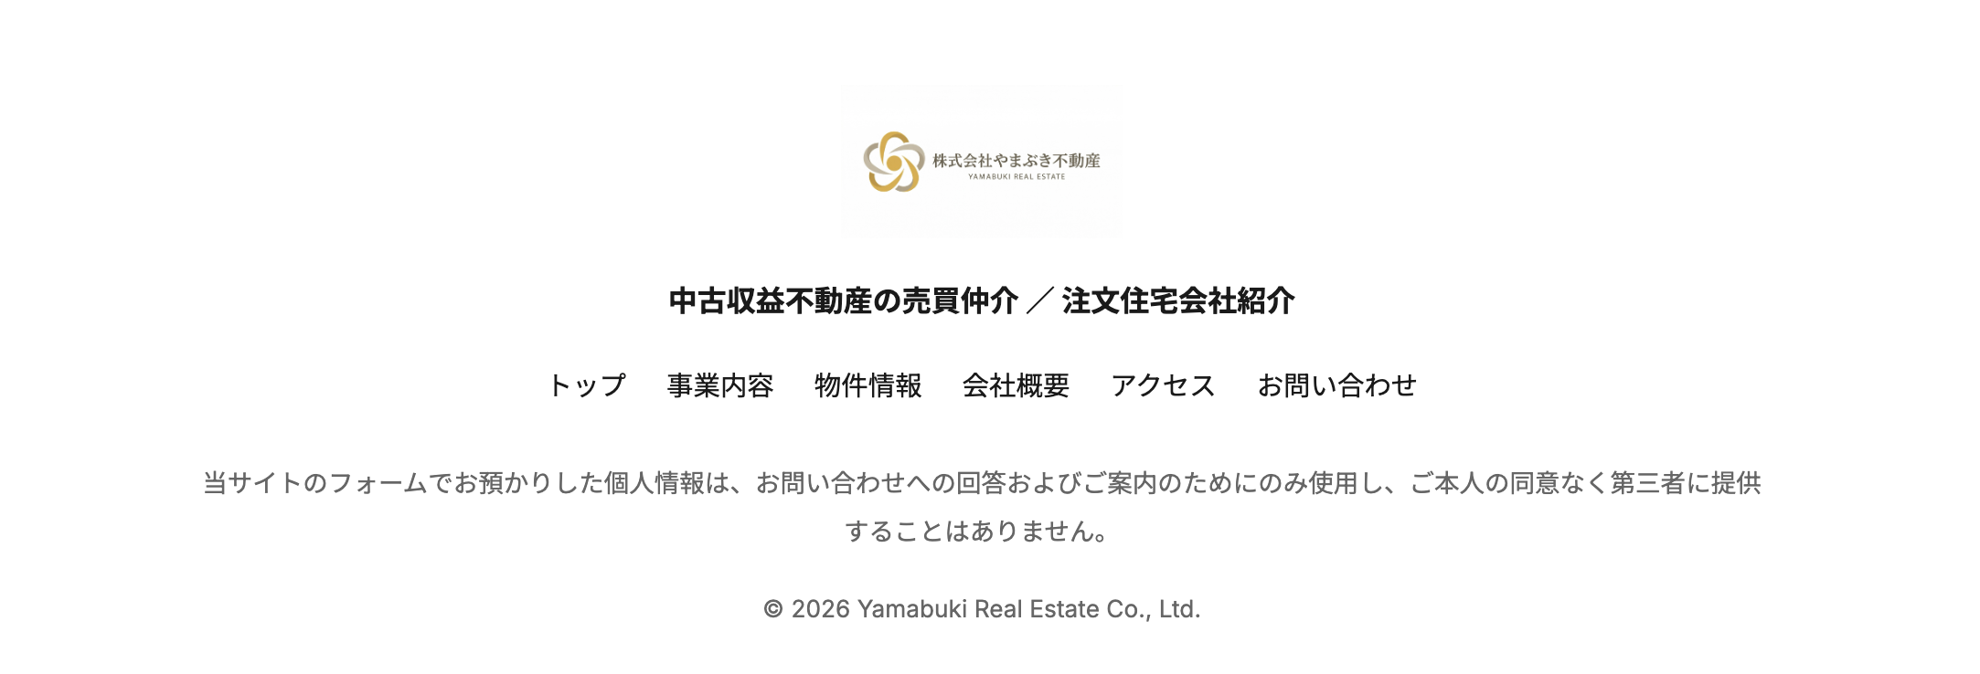
中古収益不動産の売買仲介 ／ 注文住宅会社紹介文字消して。
⑧
株式会社やまぶき不動産 本社オフィスのデザインを下記のデザインと同じで作って。
